**Муниципальное образовательное учреждение**

**Средняя общеобразовательная школа № 30**

**Ленинского района**

**Проект по предмету технология:**

**«Моделирование».**

|  |
| --- |
| **Выполнил:**  **учащийся 6 «А» класса**  **МОУ СОШ № 30**  **Ленинского района** |
| **Проверил:**  **учитель технологии**  **МОУ СОШ № 30**  **Исаковская**  **Марина Владимировна** |

**Ярославль, 2017г.**

**Содержание**

1.Обоснование выполнения проекта стр.3

2. Критерии выбора изделия стр.3

3. Возможные варианты изделий и их оценка стр.3

4.Варианты идеи стр.4

5. Историческая справка стр.4

6.Рисунок изделия, стр.5

7.Спецификация стр.5

8.Технологическая карта стр.6-7

9. Изображение стр.7

10. Оценка качества, испытание изделия стр.7

11.Расчёт затрат на изготовление изделия стр.7

12. Экологическая оценка изделия стр. 8

13.Защита проекта стр.8

***1. Обоснование выполнения проекта.***

На уроке технологии нам дали задание - проект «Изготовить техническую модель». Я уже изготавливал из дерева динамическую игрушку «Буратино», выпиливал лобзиком новогоднюю игрушку «Обезьяна» и изготовил динамическую игрушку «Мужик и медведь».

В виде подарка для семьи, я решил сделать модель самолета, которая сможет украсить интерьер комнаты.

***2. Критерии выбора изделия.***

*При выборе я учитывал следующее*:

1.Изделие должно содержать детали, выпиленные лобзиком.

2. Изделие должно содержать детали, обработанные рубанком

3. Изделие должно быть довольно сложным.

4. Изделие должно иметь практическое применение.

5. Изделие должно быть выполнено аккуратно.

6. Изделие должно быть прочным.

7.При выборе необходимо учитывать уровень моего мастерства, затраты на приобретение материалов и наличие инструментов для работы.

8.Необходимо учесть количество времени, необходимое для его выполнения (примерно 20 уроков).

***3. Возможные варианты изделий и их оценка****.*

У меня было несколько вариантов:

|  |  |  |  |  |
| --- | --- | --- | --- | --- |
| **№ п/п** | **Изображение изделия** | | **Достоинства** | **Недостатки** |
| 1. | | C:\Users\Alexander\Desktop\пож маш.jpg | 1. Изделие практичное.  2. Имеет небольшой размер  3. Выполнено из экологически чистых материалов.  4. Достаточно умений для выполнения работы. | 1. Работа будет слишком простая.  2. Такую работу можно выполнить и дома. |
| 2. | | C:\Users\Alexander\Desktop\самол.jpg | 1.Изделие имеет практическое применение – полезная вещь для игр и украшения интерьера.  2.Выполнено из экологически чистых материалов.  3. Достаточно способностей, материалов и инструментов.  4.Именно то, чему обрадуется семья. | 1. Для изготовления необходимы дополнительные знания на уровне старших классов. |
| 3. | | C:\Users\Alexander\Desktop\hfrtnf.jpg | 1.Изделие имеет практическое применение - игрушка.  2.Впишется в интерьер комнаты. 3.Выполнено из экологически чистых материалов.  4.Имеет эстетическую ценность. | 1. Игрушка сложная в выполнении для меня.  2.Игрушка требует дополнительных навыков и специального инструмента. |

Из трех работ я считаю наиболее подходящим для изготовления изделие «Самолет».

***4. Варианты идеи.***

|  |  |  |
| --- | --- | --- |
| Идея №1 | Идея №2 | Идея №3 |
| http://www.topwoodentoys.co.uk/image/cache/data/vehicles/Wooden%20Airplane-900x600.jpg | http://shopingbasket.ru/img/2015/070503/4655378 | C:\Users\Alexander\Desktop\самол.jpg |

Рассмотрев три представленных варианта, изучив их особенности, потребность в материалах и других комплектующих изделиях было принято решение: изготовить изделие «Самолет», приняв за основу вариант №3.

***5. Историческая справка.***

**Моделирование**, как таковое известно, с давних времен. Еще в древности, прежде чем построить здание, изготавливали его масштабную модель. Вероятно, так поступали и мастера в Древнем Египте, поскольку при раскопках гробниц археологи обнаруживали остатки моделей дворцов, кораблей, храмовых комплексов. В период Средневековья моделизм широко использовали в военных целях, для того чтобы лучше представить тактику и стратегию боя.

 С развитием науки и техники развивалось и моделирование: в музеях до сих пор хранятся модели станков, паровых машин, железнодорожных вагонов и первых локомотивов. Считается, что первооткрывателем этого увлекательного занятия стала британская компания Skybirds, возглавляемая Дж. Стивенсом. В 1932 году они выпустили в продажу первый стандартный набор для изготовления моделей самолетов в масштабе 1:72. Вскоре важнейшим этапом планирования городских кварталов стало моделирование зданий и целых микрорайонов.

Авиамоделизм был довольно хорошо развит в СССР: издавались журналы, финансировались кружки авиамоделизма. Дети и взрослые строили модели собственными руками. Проводились городские, областные, союзные и международные соревнования!

***6. Рисунок изделия.***

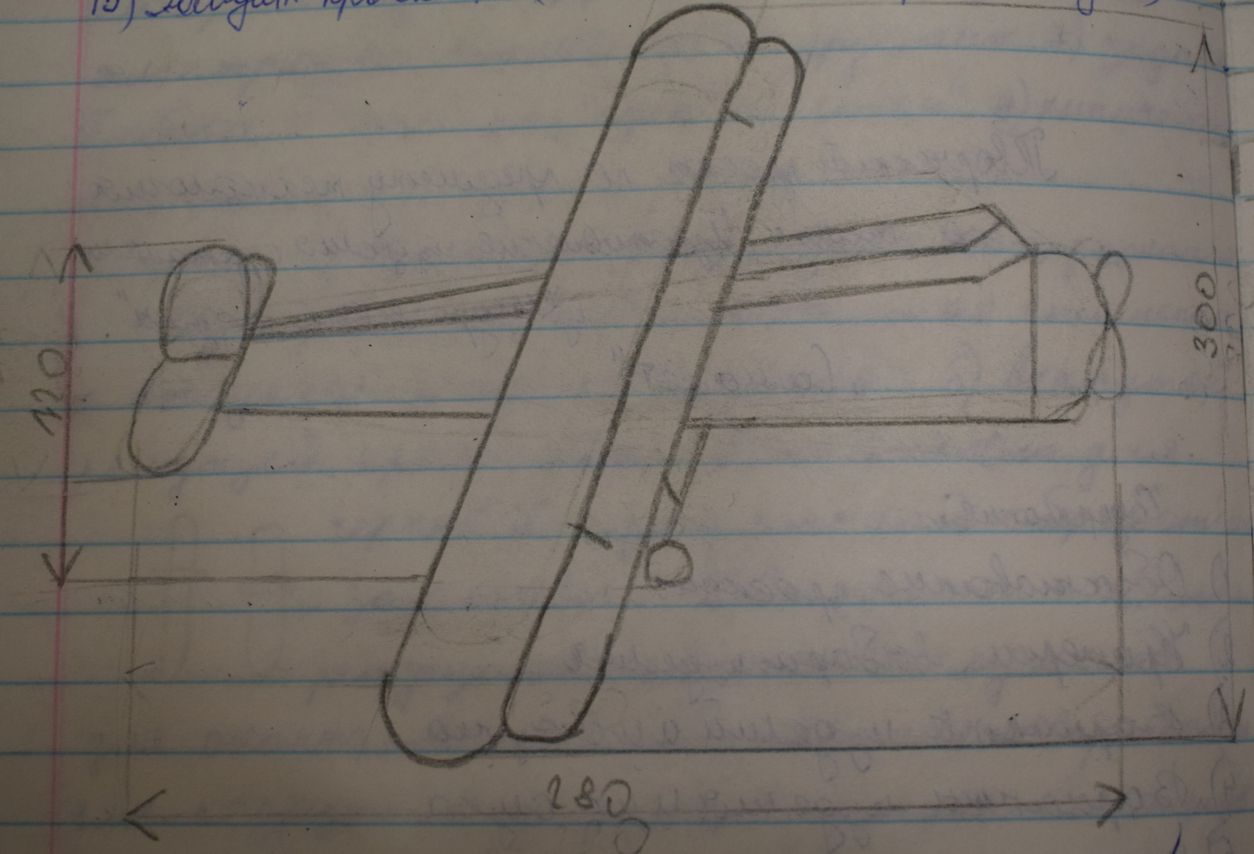

***7. Спецификация.***

|  |  |  |  |  |
| --- | --- | --- | --- | --- |
| № | Наименование | Кол-во | Материал | Размеры |
| 1. | Пропеллер | 1 | металл | 50x25x10 |
| 2. | Крыло | 2 | фанера | 10х10x05 |
| 3. | Колеса | 2 | фанера | 15х15 |
| 4. | Корпус | 1 | древесина | 280х40x50 |
| 5. | Хвостовые крылья | 3 | фанера | 40x40x5 |
| 6. | Стойки для крыльев | 4 | древесина | 5x60 |
| 7. | Стойки для шасси | 4 | древесина | 5x50 |
| 8. | Кабина | 1 | древесина | 60x5x40 |
| 9. | Ось | 1 | древесина | 2x20 |
| 10. | Носовая часть | 1 | древесина | 30x30 |

***8. Технологическая карта.***

|  |  |  |  |
| --- | --- | --- | --- |
| ***№ п./п.*** | ***Последовательность выполнения.*** | ***Изображение.*** | ***Инструменты, материалы, оборудование.*** |
| ***1.*** | ***Подбор материала.(4,8)*** | **(*300x60x70*)**  ***(80x25x60)*** | ***Бруски, линейка*** |
| ***2.*** | ***Разметка бруска. (4,8)*** |  | ***Карандаш, линейка, брусок.*** |
| ***3.*** | ***Выпиливание по разметке.*** |  | ***Рубанок, лобзик, верстак.*** |
| ***4.*** | ***Контроль качества, устранение недостатков.*** |  | ***Деталь, размер изделия.*** |
| ***5.*** | ***Обработка деталей, зашкуривание деталей.*** |  | ***Наждачная бумага, верстак.*** |
| ***6.*** | ***Подбор материала.*** | ***(60x60x25)*** | ***Фанера, линейка*** |
| ***7.*** | ***Разметка деталей. (2,3,5,6,7)*** |  | ***Фанера, линейка, карандаш.*** |
| ***8.*** | ***Выпилить детали.*** |  | ***Лобзик, заготовка, верстак, выпиловочный столик.*** |
| ***9.*** | ***Контроль качества, устранение недостатков.*** |  | ***Деталь, разметочный инструмент.*** |
| ***10.*** | ***Обработка деталей, зашкурить детали.*** |  | ***Верстак, детали, наждачная бумага.*** |
| ***11.*** | ***Предварительная сборка.*** |  | ***Детали изделия.*** |
| ***12.*** | ***Устранение недостатков.*** |  | ***Детали изделия.*** |
| ***13.*** | ***Сборка изделия.*** | ***1.Детали собрать***  ***2.Склеить нужные детали.***  ***3.Осмотр недостатков 4.Покрытие красками.*** | ***Детали изделия*** |
| ***14.*** | ***Декоративная отделка изделия.*** |

**9. Изображение.**

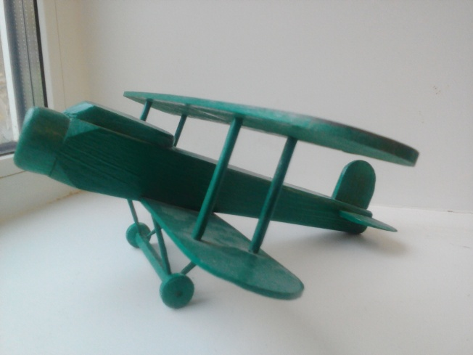

***10. Оценка качества, испытание изделия.***

В целом, считаю, что справился с работой. Изделие изготовлено собственными силами, удобно в использовании. Все технологические операции доступны. Испытание прошло успешно, детали держатся крепко, краска не осыпается. Семье очень понравилась модель самолета.

***11. Расчёт затрат на изготовление игрушки «Модель самолета».***

Если стоимость бруска 70*70*1000 в магазине = 70 руб., а размеры моей заготовки – 60*70*300, то её стоимость равна:

70*70*1000 = 4 900 000 кв. мм. (70 руб.)

60*70*300 = 1 260 000 кв. мм.

1260000/4900000 *70 = 18 руб.

Стоимость листа фанеры (1 кв. м.) 102 руб., соответственно стоимость использованной фанеры 0,6*0,6*102 = 36 руб. 72 коп.

Лак стоит 15 руб.

Затраты труда:

20 уроков по 40 мин. = 13 часов 20 минут (800 мин.)

минимальная оплата труда в ЯО 8021 руб. или 45 руб. в час (75 коп. в мин.)

800*0,75 = 600 руб.

**Итого**: 18 руб. + 36,72 руб. + 15 руб. + 600 руб. = 669 руб. 72 коп.

***12.*** ***Экологическая оценка изделия***.

Изделие выполнено из экологически чистых материалов.

***13. Защита проекта.***

Данный проект развивает навыки работы с деревом и фанерой, совершенствует точность движений и глазомер. Изделие подобрано оптимально по времени изготовления. В результате получилась весьма полезная вещь для образца в кабинете технологии.

Занимаясь выполнением данного проекта, я полностью погрузился в процесс работы и получил удовольствие. Затраченные усилия были оправданы. Изделия, выполненные своими руками, приносят радость моей семье. Я использовал все свои навыки и умения. Модель самолета всем понравилась.